**Тест комплект**

**«Оплата»**

**OVERVIEW:**

Данный тест-комплект проверяет оплату билетов на форумы.

**ADDITIONAL INFO:**

1. В качестве примера взять ленд : <https://synergyglobal.ru/>.
2. Имя: Тестабвгдеёждв

Почта: [DVVolkov@synergy.ru](mailto:DVVolkov@synergy.ru)

Телефон: +79636632503

1. Промокод: Test_9999 (Работает на SDF,SWF,SGF,SMF)
2. Расположение информации на странице «Информация по мероприятию» во вкладке «График изменения цен» (см. Пример 9)

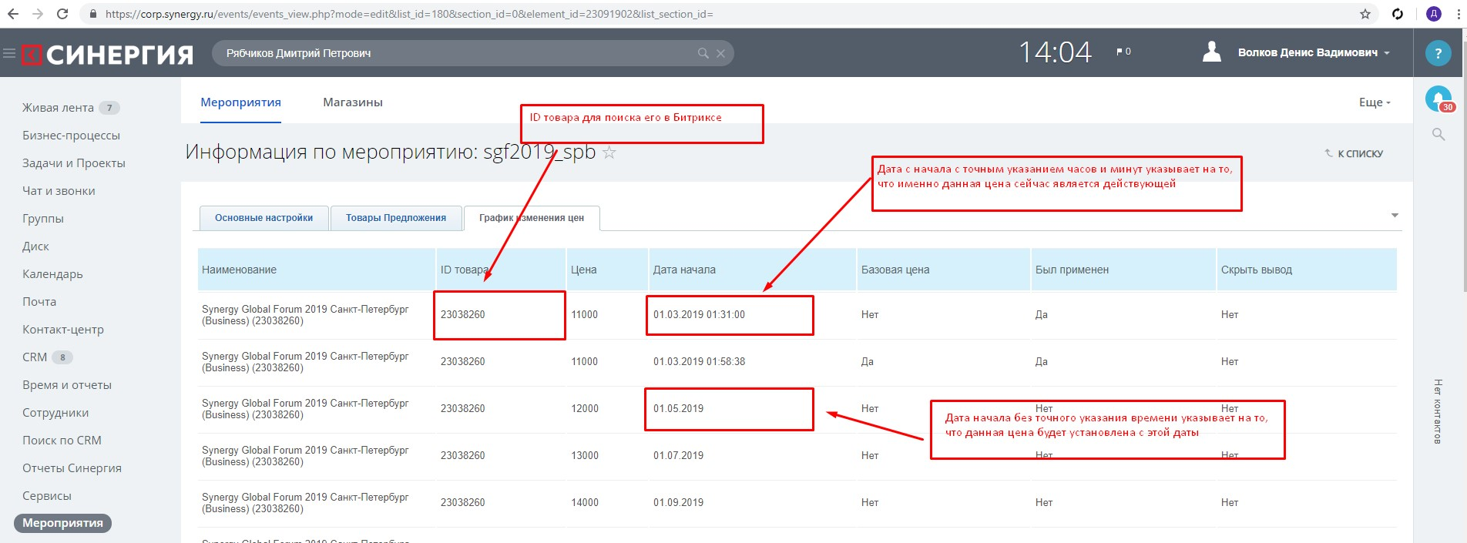

Пример 9

1. Расположение информации на странице «Информация по мероприятию» во вкладке «Товары Предложения» (см. Пример 12)

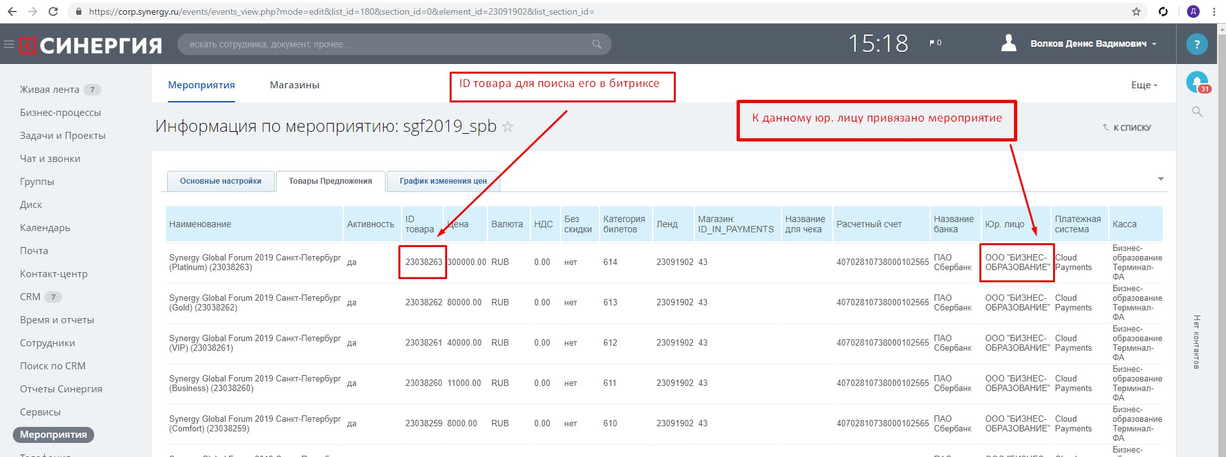

Пример 2

1. Как добавить промокод на страницу ленда
   1. Войти в личный кабинет 1001 ticket по ссылке: <https://1001tickets.org/~~dev/admin2/index.php>
   2. Ввести Логин и Пароль (Выдает Зарубин Сергей Викторович)
   3. Выбрать ленд (см. Пример 10)

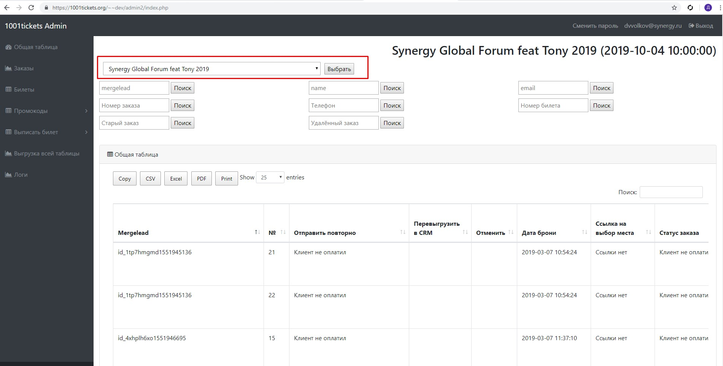

Пример 1

* 1. Перейти во вкладку «Промокоды»
  2. Перейти во вкладку «Добавить промокод»
  3. Ввести значения в форму добавления промокода (см. Пример 11)

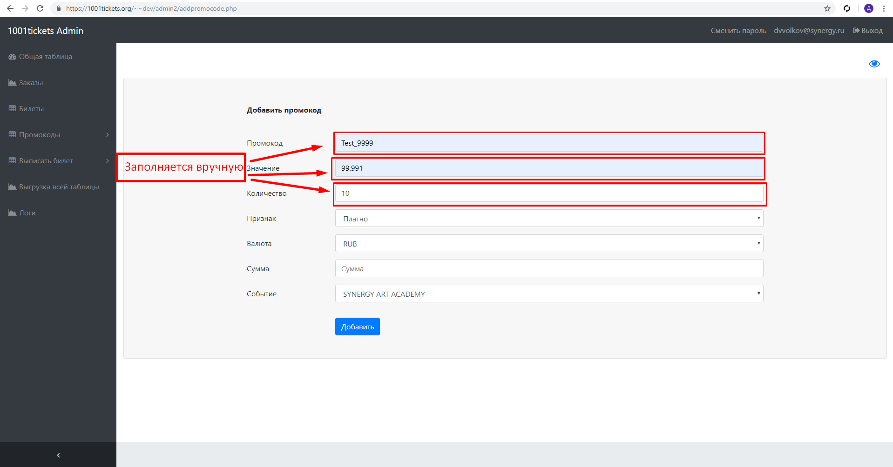

Пример 11

* 1. Нажать «Добавить»
  2. Перейти во вкладку «Промокоды»
  3. Перейти во вкладку «Таблица»
  4. В списке промокодов должен добавится новый промокод

1. Как узнать техническое название ленда.
   1. Необходимо кликнуть левой кнопкой мыши с зажатым ctrl по любой активной части в форме ленда. (см. Пример 1)

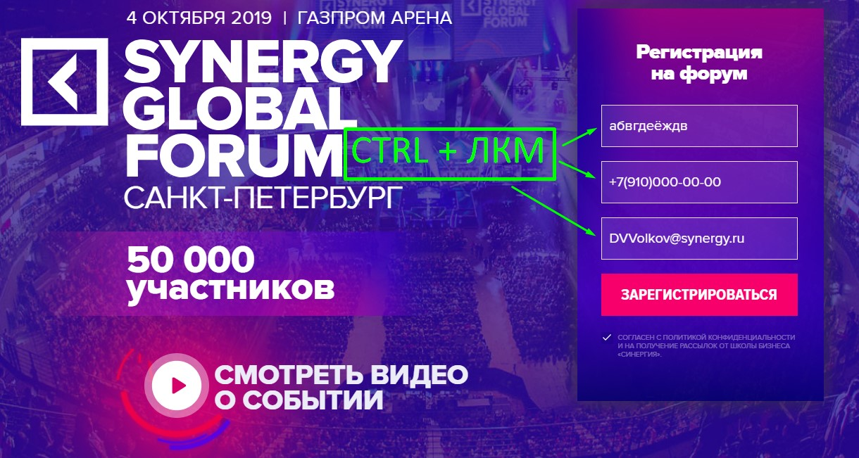

Пример 1

* 1. Техническое название ленда (значение land) в окне «Системная информация» (см. Пример 2)

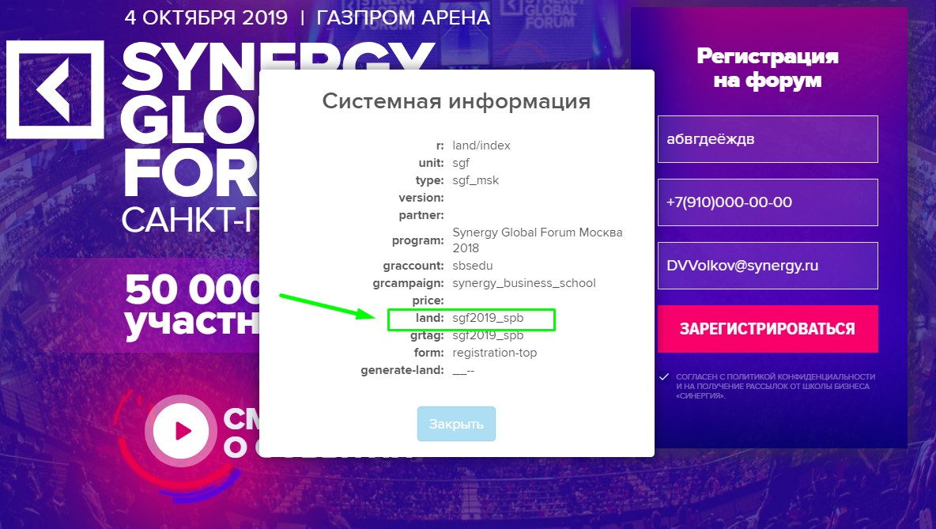

Пример 2

8. Вызов тестовой формы оплаты.

a. Кликнуть ЛКМ +shift по любому из полей в форме покупки товара (см. Пример 3.1-3.2)

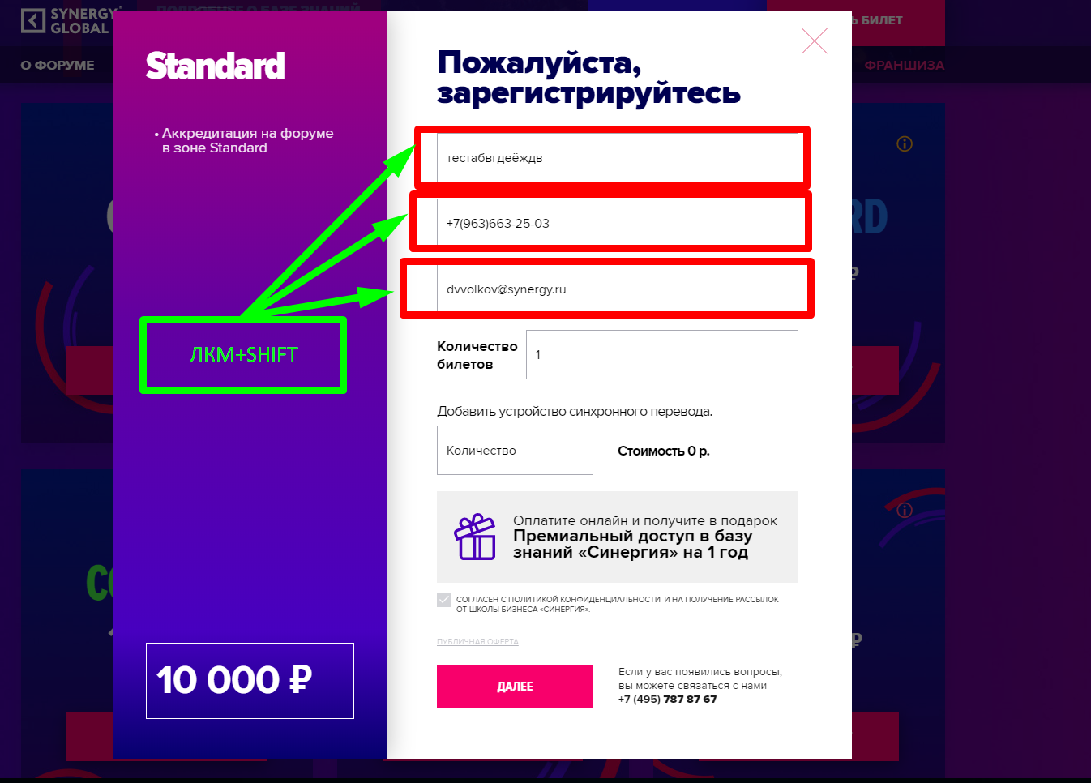

Пример 3.1

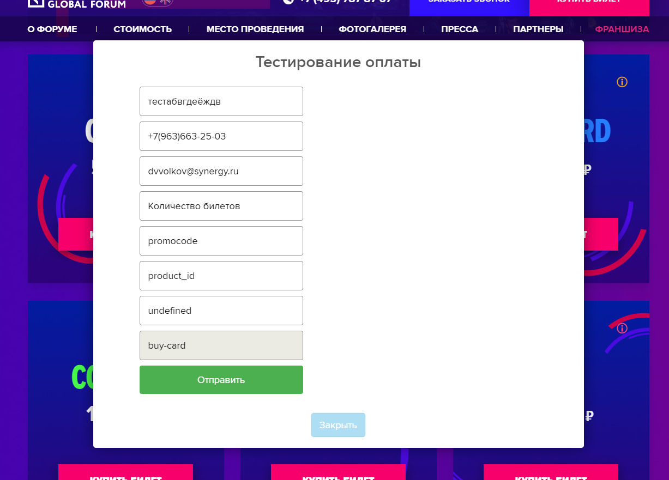

Пример 3.2

**Revision History:**

Создан: 28.02.2019 Волков Д.В.

**Preconditions :**

1. Проверка наличия мероприятия в Битрикс - Мероприятия
   1. Узнать техническое название ленда
   2. Зайти во вкладку «Мероприятия» в Битриксе
   3. В поиске ввести техническое название ленда

**Ожидаемый результат:**

Мероприятие найдено. (См. пример 3)

PS. Если ленд не удается найти, значит в битриксе не создали данное мероприятие. (Помочь нам может – Степанченко Анастасия или Вышегородцев Михаил)

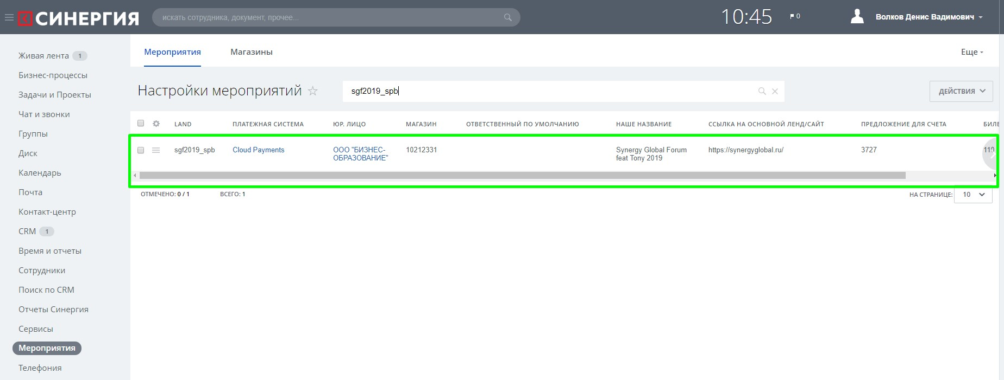

Пример 3

1. Проверка наличия и корректности необходимых полей в Мероприятии
   1. Зайти в мероприятие
   2. Проверить наличие значения в графе «**ID билетного мероприятия»** если данное мероприятие является билетным
   3. Проверить наличие значения в графе «**Предложение для счета»**
   4. Скопировать значение графы «**Предложение для счета»**
   5. Перейти в CRM 🡪 Предложения и используя номер найти данное предложение (см. Пример 4)

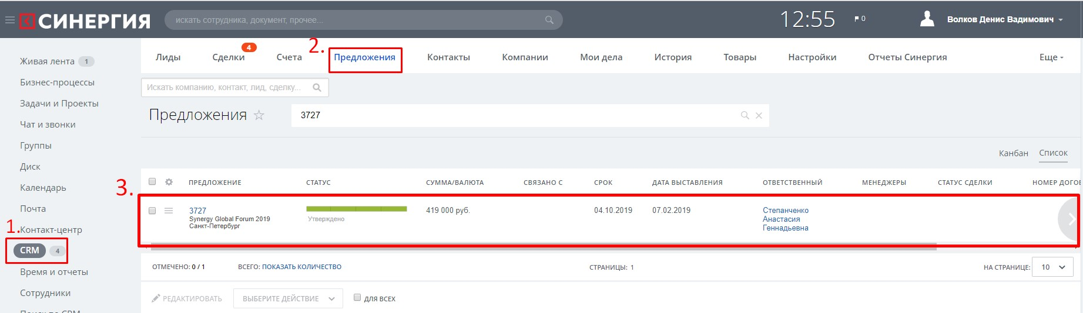

Пример 4

**Ожидаемый результат**:

Мероприятие найдено в Предложении.

1. Проверка корректности цен на ленде
   1. Перейти во вкладку «График изменения цен» на странице «Информация по мероприятию»
   2. Зафиксировать действующие цены в графике
   3. Зафиксировать цены на ленде
   4. Сравнить цены из шага b с ценами из шага c

**Ожидаемый результат:**

Цены на ленде совпадают с действующими ценам в «Графике изменения цен»

1. Проверка корректности цен в «Графике изменения цен»
   1. Перейти во вкладку «График изменения цен» на странице Информация по мероприятию
   2. Зафиксировать значения цен на следующий период по каждой категории
   3. Зафиксировать на ленде информацию о ценах на следующий период
   4. Сравнить значения из пункта b со значением из пункта c

**Ожидаемый результат:**

Информация в «Графике изменения» цен совпадает с ценами на будущие периоды на ленде.

1. Проверка корректности привязанного к мероприятию ООО
   1. Перейти во вкладку «Товары Предложения» на странице «Информация по мероприятию» переходим
   2. Зафиксировать юр. лицо к которому привязано мероприятие
   3. Определить Юр. лицо указанное на ленде
      1. Выбрать билет любой категории
      2. Заполнить форму заявки
      3. Выбрать вариант оплаты картой
      4. С открывшейся формой оплаты находится название ООО (см. Пример 7)

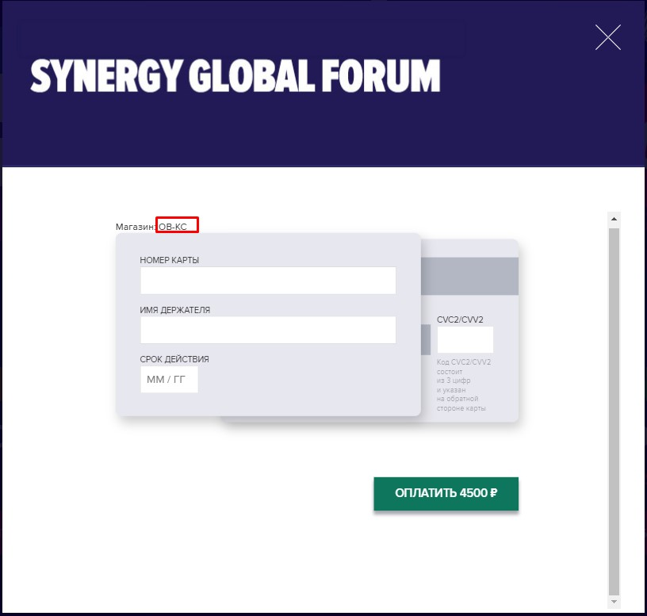

Пример 7

* 1. Сравнить ООО из шага B с ООО из шага С.

**Ожидаемый результат:**

Название ООО на ленде совпадает с ООО, которое указано в CRM.

**Procedure:**

**Добавить:**

**Тест оплаты на ленде, на котором нет возможности ввести промокод.**

1. Покупка билета на сайте ленда по счету
   1. Выбрать категорию билета на сайте ленда
   2. Заполнить формы заявки
   3. Выбрать способ оплаты - по счету
   4. Проконтролировать получение счета на почту

**Ожидаемый результат:**

Получение письма со счетом на почту.

1. Покупка билета на сайте ленда по карте
   1. Выбрать категорию билета на сайте ленда
   2. Заполнить формы заявки, используя промокод
   3. Выбрать способ оплаты – карта
   4. Заполнить реквизиты платежной карты
   5. Подтвердить платеж
   6. Проконтролировать получения чека и билета на почту
      1. Зафиксировать название ООО, которое указано в чеке
   7. Проверка указанного в чеке названия ООО

**Ожидаемый результат:**

Получение билета на мероприятие с чеком.

1. Проверка создания корректной цепочки лид-сделка-счет в битриксе после покупки билета на ленде.
   1. Совершить покупку билета на ленде по карте
      1. Зафиксировать информацию о покупке : цена, товар, количество
   2. Найти лид
      1. Зайти на портал
      2. Зайти в раздел crm
      3. Зайти во вкладку «Лиды»
      4. Вбить имя в строке поиска
      5. Нажать поиск
      6. Найти наш лид, ленд с которого он приходит будет с припиской в названии по формуле = техническое название ленда+ _processed (См. Пример 4)
      7. Зафиксировать в отдельном файле ссылку на лид

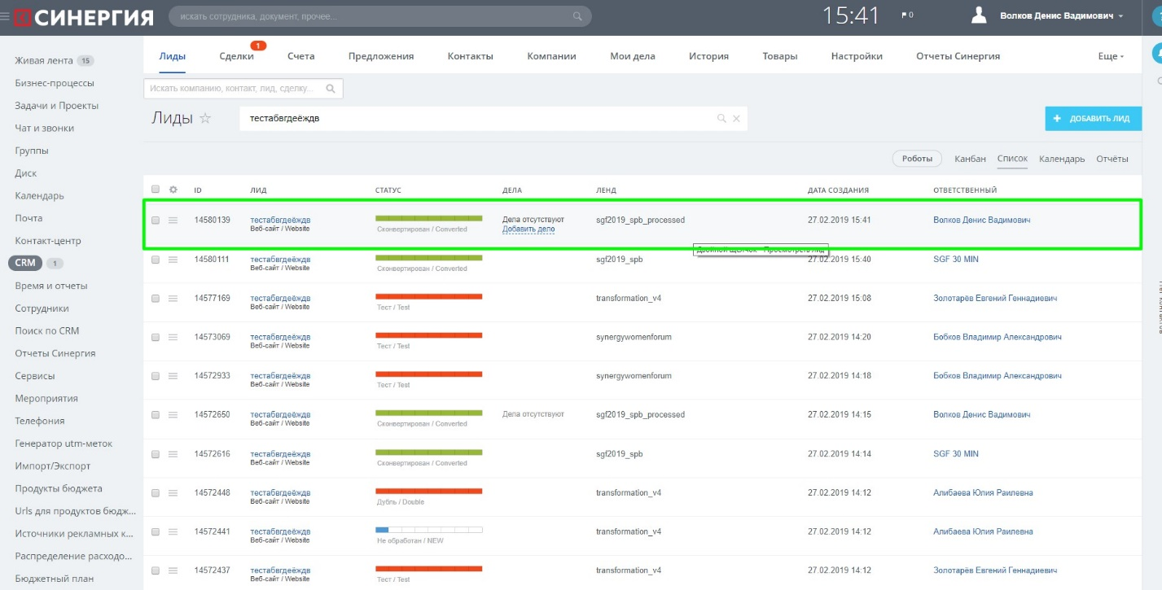

Пример

* 1. Выбор контакта
     1. Перейти во вкладку Контакты
     2. Ввести в поле поиска почту
     3. Выбрать свой контакт
  2. Найти счет
     1. Перейти во вкладку «Счета»
     2. Из списка счетов по параметрам: сумма и дата из шага а выбрать счет.
     3. Зафиксировать в отдельном файле ссылку на счет
  3. Сравнить товар счета и ленда
     1. Перейти во вкладку «Товары»
     2. Сравнить товар из счета с товаром из шага а
  4. Найти сделку
     1. В счете перейти во вкладку «Связи»
     2. Из цепочки выбрать сделку
     3. Зафиксировать в отдельном файле ссылку на сделку
  5. Сравнить товар сделки и счета
     1. Перейти во вкладку «Товары»
     2. Сравнить товар из счета с купленным товаром из шага а

**Ожидаемый результат:**

Создание корректной цепочки лид-сделка-счет после покупки билета по карте с ленда.

1. Проверка создания корректной цепочки лид-сделка-счет в битриксе после покупки билета по счету с ленда.
   1. Совершить покупку билета по счету

1. Покупка билета по карте через битрикс с использованием промокода
   1. Выбор контакта
      1. Перейти во вкладку «Контакты» в битриксе CRM.
      2. Ввести почту в поиске
      3. Выбрать свой контакт
   2. Создание сделки
      1. Перейти во вкладку «Сделки» в контакте
      2. Выбрать пункт «+ Сделка»
      3. Дать название данной сделке
      4. Сохранить
      5. Зафиксировать в отдельном файле ссылку на сделку
   3. Добавление товара
      1. Перейти во вкладку «Товары» в сделке
      2. Нажать «Выбрать товар»
      3. Выбрать вкладку «Битрикс» в появившемся окне
      4. Ввести id товара в поиске
      5. Выбрать товар
      6. Нажать «Промокод»
      7. Ввести промокод
      8. Контроль уменьшения цены после применения промокода
      9. Сохранить
   4. Составление счета
      1. Перейти во вкладку «Счета» в сделке
      2. Выбрать «Выставить счет»
      3. Зафиксировать в отдельном файле ссылку на счет
   5. Оплата счета по ссылке картой
      1. Поиск ссылки на оплату в счете
      2. Перейти по ссылке на оплату
      3. Ввести реквизиты карты
      4. Подтвердить оплату
   6. Контроль получения чека на почту.
   7. Контроль завершения сделки и счета в CRM
      1. Контроль - Сделка должна быть автоматически переведена в статус «Успешная»
      2. Контроль - Счет должен автоматически быть переведен в статус «Оплачен»

**Ожидаемый результат:**

Получение билета на мероприятие с чеком.

**PostConditions:**

1. **Переведение статуса счета и сделки в тест. (Пока на начальном этапе, поскольку права на переведение заявок в тест есть только у Пикуленко Владимира и Деткова Андрея)**